Ф.И.О. учителя ________Журавлева С.А._____
Предмет ________________Геометрия________
Класс__________9-А____________________________
№ п/п | Дата | Тема |  |  | Ресурс |  | Домашнее задание |  | Форма отчета
 |  | план | факт
1 | 22.04 | Решение задач. Подготовка контрольной работе | Решение задач. Подготовка контрольной работе | Якласс: https://www.yaklass.ru  учебник: Л.С. Атанасян и др |  | Якласс: тренировочные задания  https://www.yaklass.ru/p/geometria/9-klass/dvizhenie-10434/poniatie-dvizheniia-simmetriia-10437 |  | Электронная почта: ssweep.s@yandex.ru
2 | 22.04 | Контрольная работа №5 «Движение» | Контрольная работа №5 «Движение» | Якласс: https://www.yaklass.ru учебник: Л.С. Атанасян и др |  | Повторение  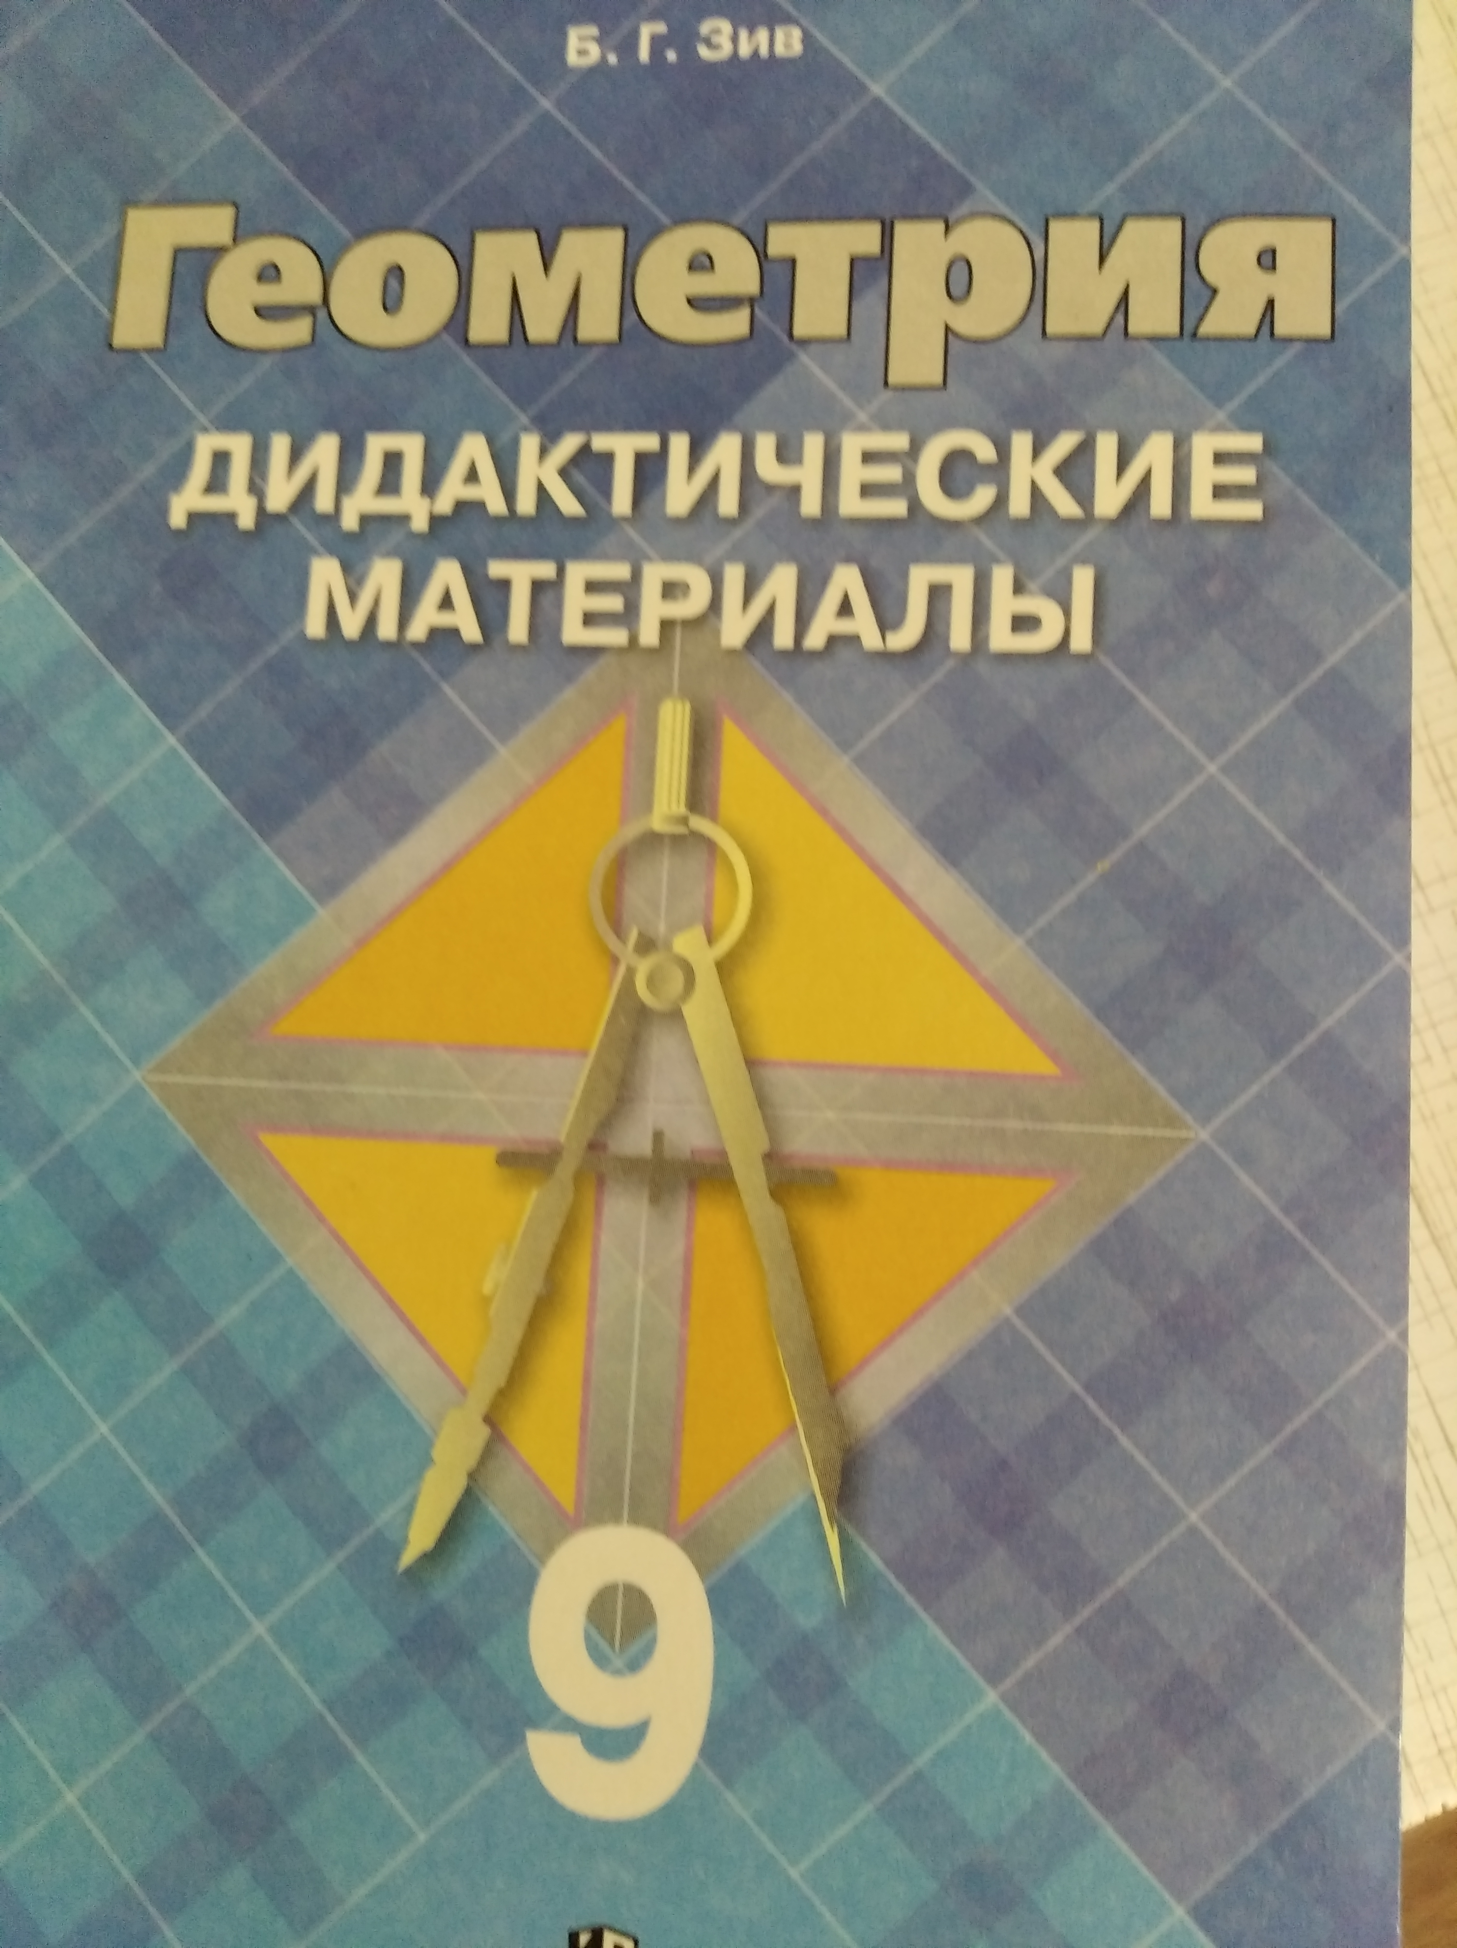  Дидактические материалы по геометрии 9 класс:Зив Б.Г. |  | Электронная почта: ssweep.s@yandex.ru

